Användarguide – Validering testdata

Svenskt PeriOperativt Register, SPOR

Innehåll
1. Inledning 3
2. Kontroller 3
2.1 Kontrollera dataflöde 3
2.2 Kontrollera processdata - överföring 4
2.3 Kontrollera planering- och strykningsdata 4
2.4 Kontrollera fellista 4
2.5 Kontrollera ifyllnadsgrad 4
2.6 Kontrollera rapporter 5
3. Resultat 5

Inledning
Innan data skickas till den skarpa produktionsmiljön ska den skickas till testmiljön (https://stage.ucr.uu.se/spor ). Där ska vårdgivaren validera att data, integration och arbetssätt fungerar.

När vårdgivaren är klar kontaktas UCR för kvalitetskontroll. När kvalitetskontrollen är godkänd kan data skickas till produktionsmiljön.

Kvalitetskontrollen grundar sig på en balans mellan grundkrav och ”bästa möjlig” data, där syftet är att hålla god kvalitet och optimalt nyttjande av SPOR för rapporterande enhet.

Nedan följer kontroller som bör göras.

Kontroller

2.1 Kontrollera dataflöde

Kontroll av att data skickas till SPOR kans ses i rapporten Överföringsstatistik.

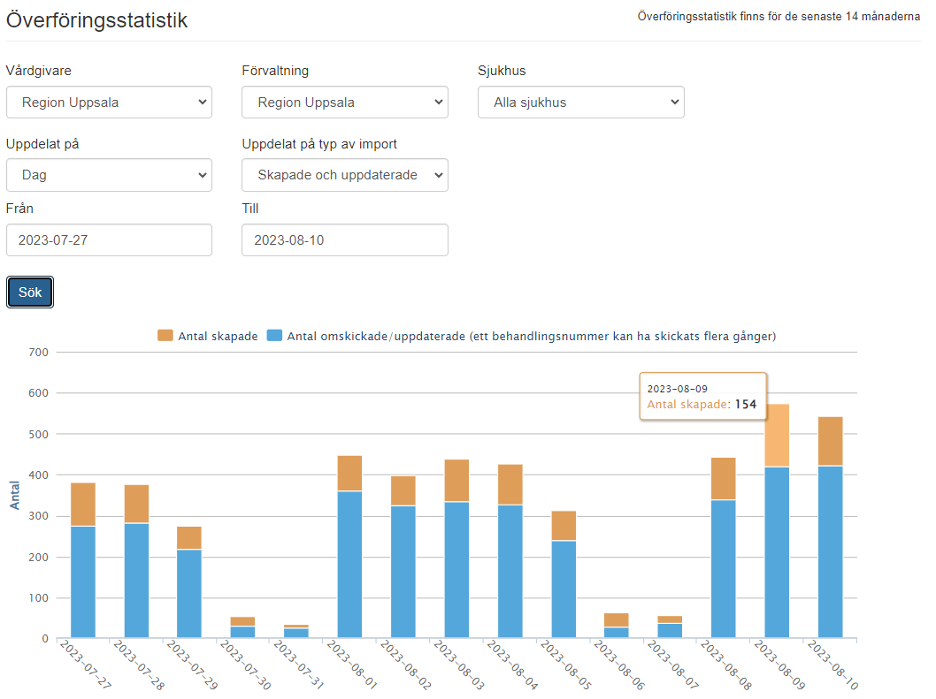

2.2 Kontrollera processdata - överföring
Kontrollera att data skickas in enligt beskriven process med data från alla faser i det perioperativa förloppet:
- Vid varje inringad fas (nedan)
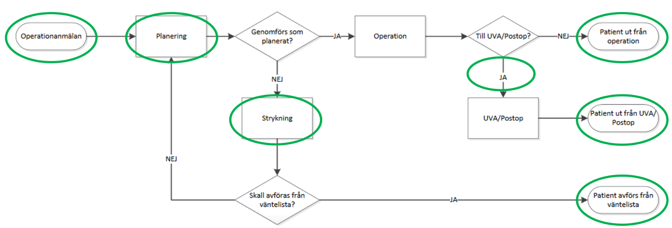
- Vid varje rättning

2.3 Kontrollera planering- och strykningsdata
Planeringsdata måste vara rätt strukturerad för att bli godkänd. Kontrollera i rapporten Excelexport under fliken Planering:
- Det måste finnas behandlingsnummer som har flera planeringar/strykningar, d.v.s. flera rader i fliken Planering (urval Planerat operationsdatum)
- Det ska endast skickas in max en ny planering per dag, d.v.s. max en rad per dag ska skapas
- Det måste finnas en icke-struken planering då det finns en operation
(d.v.s. en utförd operation måste ha en planering)
- Kontrollera att vid strykning/omplanering så har både strykningstidpunkt (V440), strykningsorsak (V445), avförs från väntelista (ja/nej) (V450) kommit in

2.4 Kontrollera fellista

Kontrollera om det finns fel i fellistan. Det är önskvärt att Fellistan är helt tom, men upp till några procent felaktiga registreringar kan godkännas initialt.
För att läsa mer om fellistan läs SPORs användarguide-Allmän.

2.5 Kontrollera ifyllnadsgrad
Kontrollera rapporten ifyllnadsgrad, data för varje mappad variabel ska finnas.

2.6 Kontrollera rapporter

Kontrollera ett urval av SPORs rapporter så att det överensstämmer med enhetens registrering, t.ex. :

- Gårdagens utfall
- Genomförda Operationer
- Funktionsbedömning ASA
- Ombokningar inkl. sena strykningar
- Postoperativ smärta
- Avvikelser och komplikationer postoperativt PAK-UVA

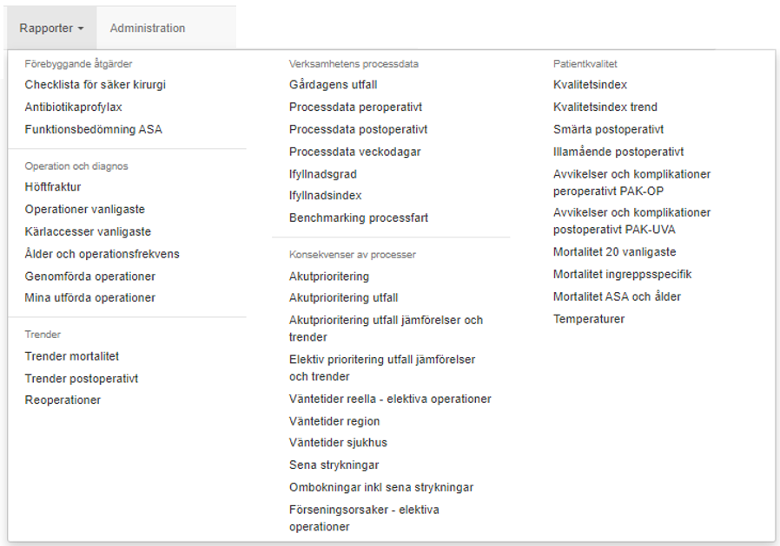

Resultat

När vårdgivaren är klar kontaktas UCR för kvalitetskontroll. När kvalitetskontrollen är godkänd kan data skickas till produktionsmiljön.

